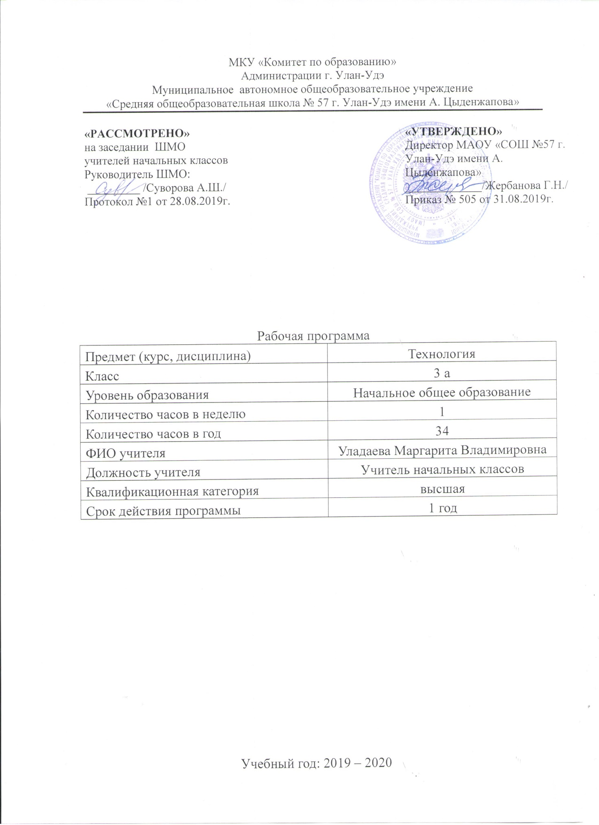

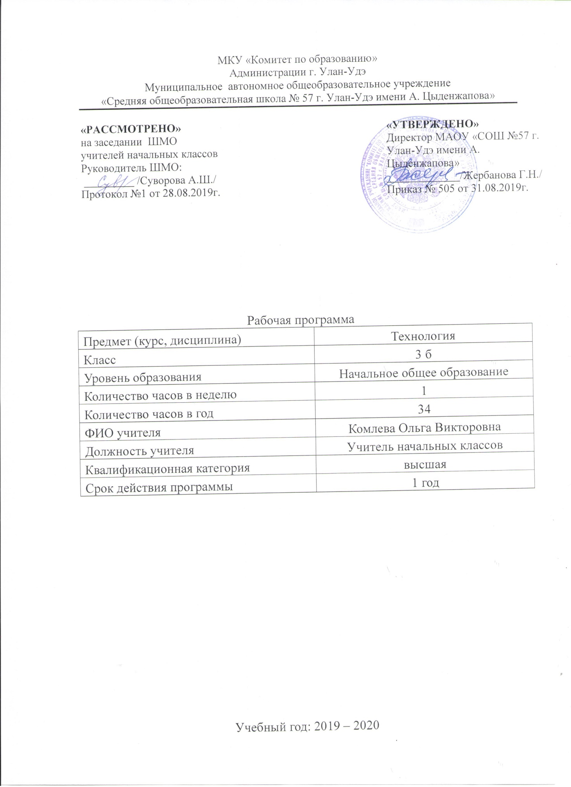

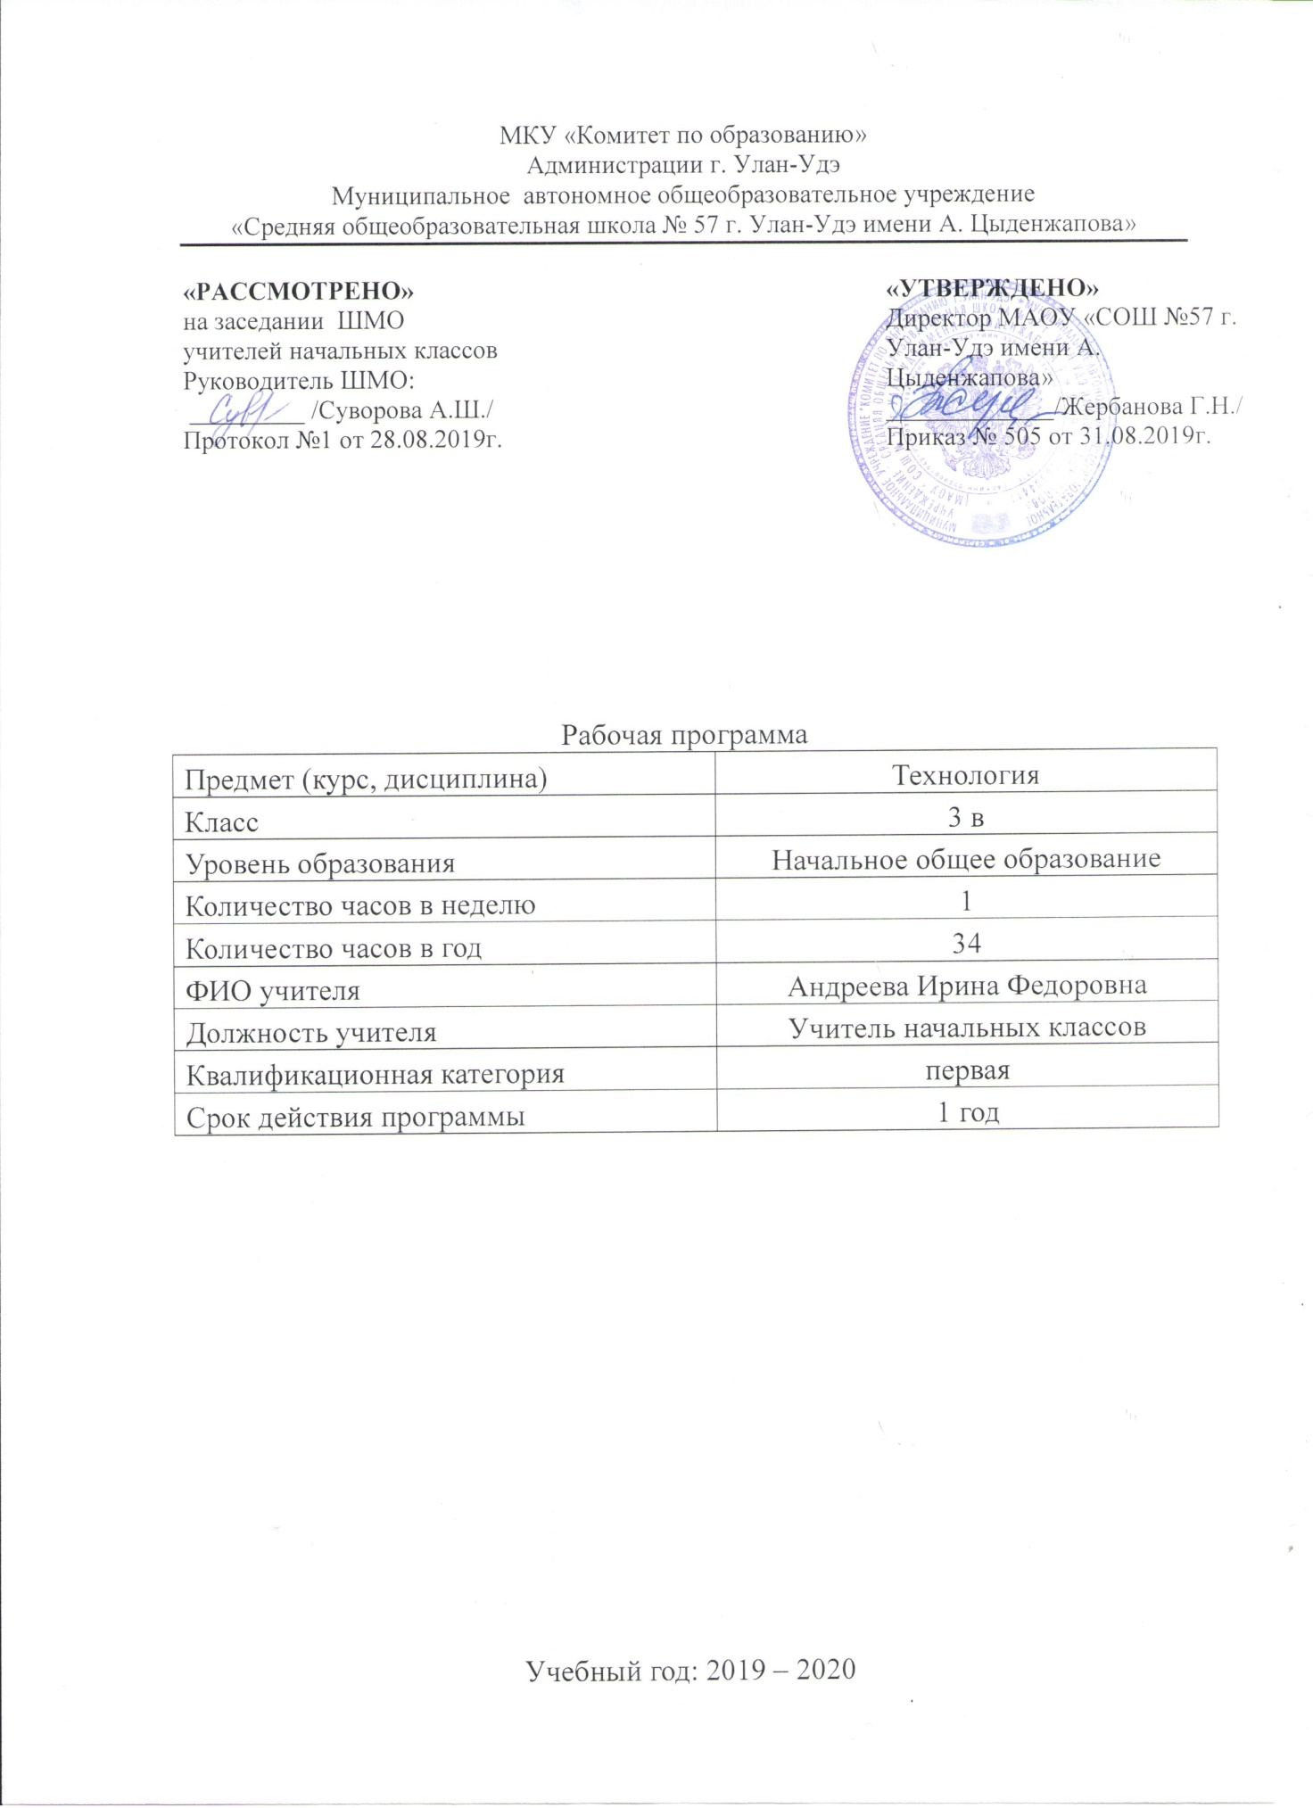

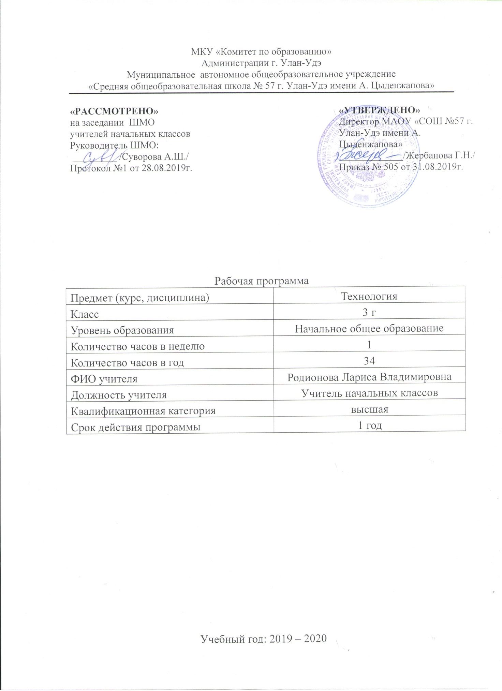

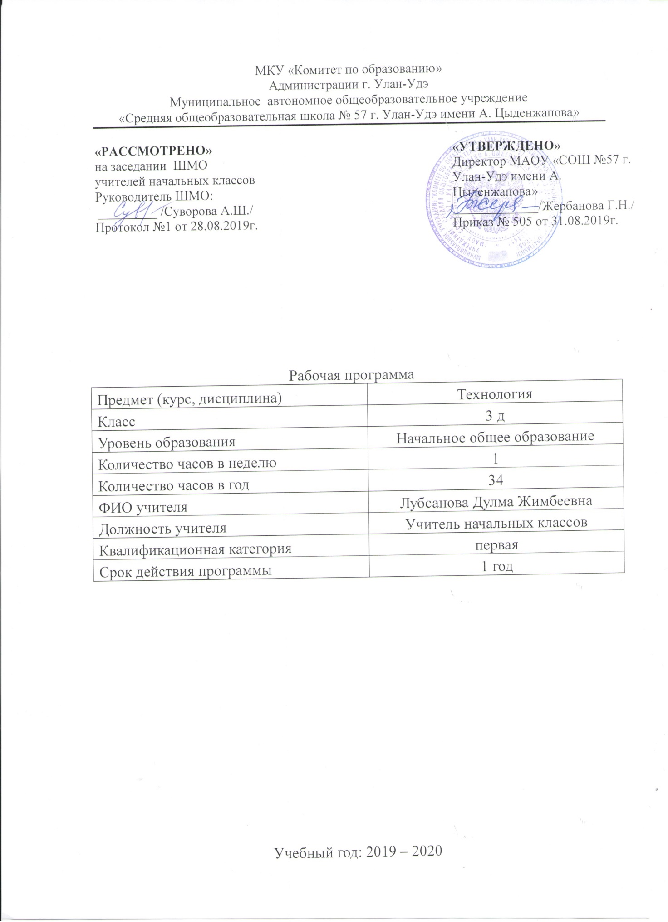

РАБОЧАЯ ПРОГРАММА
ПО ТЕХНОЛОГИИ
ДЛЯ 3 КЛАССА
(«ШКОЛА РОССИИ»)

ПОЯСНИТЕЛЬНАЯ ЗАПИСКА

Рабочая программа по русскому языку для третьего класса составлена в соответствии с правовыми и нормативными документами:
- Федеральный Закон от 29.12.2012 № 273-ФЗ «Об образовании в Российской Федерации» (с изменениями);
- Федеральный государственный образовательный стандарт начального общего образования, утвержденный приказом Министерства образования и науки Российской Федерации от 06.10.2009 № 373 (далее – ФГОС начального общего образования) (в ред. Приказов Минобрнауки России от 26.11.2010 N 1241, от 22.09.2011 N 2357, от 18.12.2012 N 1060, от 29.12.2014 N 1643, от 18.05.2015 N 507, от 31.12.2015 N 1576);
-Приказ Минобрнауки России от 31.03.2014 г. №253 «Об утверждении федерального перечня учебников, рекомендуемых к использованию при реализации имеющих государственную аккредитацию образовательных программ начального общего, основного общего, среднего общего образования» (в ред. Приказа Минобрнауки РФ №233 от 08.05.2019г);
- Примерная программа начального общего образования по технологии и авторская программа авторов Е.А. Лутцевой, Т.П. Зуевой (Рабочие программы. Предметная линия учебников системы «Школа России». 1–4 классы: пособие для учителей общеобразовательных организаций. М.: Просвещение, 2014)

УМК
1.Лутцева Е.А., Зуева Т.П. Технология. 3 класс: учебник для общеобразовательных организаций. М.: Просвещение,2019.
2.Лутцева Е.А., Зуева Т.П. Технология. Рабочая тетрадь. 3 класс: пособие для учащихся общеобразовательных организаций. М.: Просвещение. 2019.

На изучение предмета «Технология» в 3 классе предусмотрено 34 ч (1 ч в неделю).

Цели и задачи курса
Цель:
- развитие социально-значимых личностных качеств (потребность познавать и исследовать неизвестное, активность, инициативность, самостоятельность, самоуважение и самооценка), приобретение первоначального опыта практической преобразовательной и творческой деятельности в процессе формирования элементарных конструкторско-технологических знаний и умений и проектной деятельности, расширение и обогащение личного жизненно-практического опыта, представлений о профессиональной деятельности человека.

Задачи:
- стимулирование и развитие любознательности, интереса к технике, потребности познавать культурные традиции своего региона, России и других государств;
- формирование целостной картины мира материальной и духовной культуры как продукта творческой предметно-преобразующей деятельности;
- формирование мотивации успеха и достижений, творческой самореализации на основе организации предметно-преобразующей, художественно- конструкторской деятельности;
- формирование первоначальных конструкторско-технологических знаний и умений;
- развитие знаково-символического и пространственного мышления, творческого и репродуктивного воображения (на основе решения задач по моделированию и отображению объекта и процесса его преобразования в форме моделей: рисунков, планов, схем, чертежей); творческого мышления;
- развитие регулятивной структуры деятельности, включающей целеполагание, планирование, прогнозирование, контроль, коррекцию и оценку;
- формирование внутреннего плана деятельности на основе поэтапной отработки предметно-преобразовательных действий;
- развитие коммуникативной компетентности младших школьников на основе организации совместной продуктивной деятельности;
- ознакомление с миром профессий, их социальным значением, историей возникновения и развития;
- овладение первоначальными умениями передачи, поиска, преобразования, хранения информации, использования компьютера; поиск (проверка) необходимой информации.

ПЛАНИРУЕМЫЕ Результаты изучения КУРСА
Личностные результаты
Создание условий для формирования следующих умений:
- отзывчиво относиться и проявлять готовность оказать посильную помощь одноклассникам;
- проявлять интерес к историческим традициям своего края и России;
- испытывать потребность в самореализации в доступной декоративно-прикладной деятельности, простейшем техническом моделировании;
- принимать мнения и высказывания других людей, уважительно относиться к ним;
- опираясь на освоенные изобразительные и конструкторско-технологические знания и умения, делать выбор способов реализации предложенного или собственного замысла.

Метапредметные результаты
Регулятивные УУД
- формулировать цель урока после предварительного обсуждения;
- выявлять и формулировать учебную проблему;
- анализировать предложенное задание, разделять известное и неизвестное;
- самостоятельно выполнять пробные поисковые действия (упражнения) для выявления оптимального решения проблемы (задачи);
- коллективно разрабатывать несложные тематические проекты и самостоятельно их реализовывать, вносить коррективы в полученные результаты;
- осуществлять текущий контроль точности выполнения технологических операций (с помощью простых и сложных по конфигурации шаблонов, чертежных инструментов), итоговый контроль общего качества выполненного изделия, задания; проверять модели в действии, вносить необходимые конструктивные доработки;
- выполнять текущий контроль (точность изготовления деталей и аккуратность всей работы) и оценку выполненной работы по предложенным учителем критериям.
Познавательные УУД
- с помощью учителя искать и отбирать необходимую для решения учебной задачи информацию в учебнике (текст, иллюстрация, схема, чертеж, инструкционная карта), энциклопедиях, справочниках, сети Интернет;
- открывать новые знания, осваивать новые умения в процессе наблюдений, рассуждений и обсуждений материалов учебника, выполнения пробных поисковых упражнений;
- преобразовывать информацию: представлять информацию в виде текста, таблицы, схемы (в информационных проектах).
Коммуникативные УУД
- учиться высказывать свою точку зрения и пытаться ее обосновать;
- слушать других, пытаться принимать другую точку зрения;
- уметь сотрудничать, выполняя различные роли в группе, в совместном решении проблемы (задачи);
- уважительно относиться к позиции других, пытаться договариваться.

Предметные результаты
1. Общекультурные и общетрудовые компетенции. Основы культуры труда, самообслуживание
Знать:
- о характерных особенностях изученных видов декоративно-прикладного искусства;
- о профессиях мастеров прикладного искусства (в рамках изученного).
- Уметь:
- узнавать и называть по характерным особенностям образцов или по описанию изученные и распространенные в крае ремесла;
- соблюдать правила безопасного пользования домашними электроприборами (светильниками, звонками, теле- и радиоаппаратурой).
2. Технология ручной обработки материалов. Элементы графической грамоты
Знать:
- названия и свойства, наиболее распространенных искусственных и синтетических материалов (бумага, металлы, ткани);
- последовательность чтения и выполнения разметки разверток с помощью контрольно-измерительных инструментов;
- основные линии чертежа (осевая и центровая);
- правила безопасной работы канцелярским ножом;
- косую строчку, ее варианты, их назначение;
- названия нескольких видов информационных технологий и соответствующих способов передачи информации (из реального окружения учащихся).
Иметь представление:
- о композиции декоративно-прикладного характера на плоскости и в объеме,
- о традициях декоративно-прикладного искусства в создании изделий.
Уметь частично самостоятельно:
- читать простейший чертеж (эскиз) разверток;
- выполнять разметку разверток с помощью чертежных инструментов;
- подбирать и обосновывать наиболее рациональные технологические приемы изготовления изделий;
- выполнять рицовку;
- оформлять изделия и соединять детали косой строчкой и ее вариантами;
- находить и использовать дополнительную информацию из различных источников (в том числе из сети Интернет),
- решать доступные технологические задачи.
3. Конструирование и моделирование
Знать:
- простейшие способы достижения прочности конструкций.
Уметь:
- конструировать и моделировать изделия из разных материалов по заданным техническим, технологическим и декоративно-художественным условиям;
- изменять конструкцию изделия по заданным условиям;
- выбирать способ соединения и соединительного материала в зависимости от требований конструкции.
4. Использование информационных технологий (практика работы на компьютере)
Знать:
- названия и назначение основных устройств персонального компьютера для ввода, вывода и обработки информации, основные правила безопасной работы на компьютере;
- иметь общее представление о назначении клавиатуры, пользовании компьютерной мышью.
Уметь с помощью учителя:
- включать и выключать компьютер;
- пользоваться клавиатурой (в рамках необходимого для выполнения предъявляемого задания);
- выполнять простейшие операции с готовыми файлами и папками (открывать, читать);
- работать с ЦОР (цифровыми образовательными ресурсами), готовыми материалами на электронных носителях (CD): активировать диск, читать информацию, выполнять предложенные задания.

Учебно-тематическое планирование

№ п/п | наименование разделов и тем | всего  часов | в том числе
№ п/п | наименование разделов и тем | всего  часов | теория (уроки) | контроль
I | Информационная мастерская. | 3 | 3 | -
II | Мастерская скульптора. | 6 | 6 | -
III | Мастерская рукодельниц. | 8 | 8 | -
IV | Мастерская инженера, конструктора, строителя, декоратора. | 12 | 12 | -
V | Мастерская кукольника. | 5 | 4 | 1
 | Итого | 34 | 33 | 1

Содержание учебного предмета

Информационная мастерская (3 ч)
Вспомним и обсудим! Знакомимся с компьютером. Компьютер - твой помощник. Проверим себя.
Планируемые результаты: иметь общее представление о процессе творческой деятельности человека (замысел образа, подбор материалов, реализация). Сравнивать творческие процессы в разных видах деятельности. Изготовливать изделия из природного материала.

Мастерская скульптора (6 ч)
Как работает скульптор? Скульптура разных времён и народов. Статуэтки. Рельеф и его виды. Как придать поверхности фактуру и объём?
Планируемые результаты: знакомство с понятиями «скульптура», «скульптор». Приёмы работы скульптора. Древние скульптуры разных времён и народов. Сюжеты скульптур, назначение, материалы, из которых они изготовлены. Изготовление изделий в технике намазывания пластилина на пластиковую заготовку.

Мастерская рукодельницы (8 ч)
Вышивка и вышивание. Строчка петельного стежка. Пришивание пуговиц. Наши проекты. Подарок малышам «Волшебное дерево» История швейной машины. Секреты швейной машины. Футляры. Проверим себя. Наши проекты. Подвеска.
Планируемые результаты:
вышивание как древнее рукоделие. Виды вышивок. Традиционные вышивки разных регионов России. Использование вышивок в современной одежде. Работа вышивальщиц в старые времена и сегодня. Закрепление нитки в начале и конце работы. Вышивка «Болгарский крест» — вариант строчки косого стежка. Работа с опорой на рисунки.
Изготовление изделия с использованием вышивки болгарским крестом.

Мастерская инженеров- конструкторов, строителей, декораторов (11 ч)
Строительство и украшение дома. Объём и объёмные формы. Развёртка. Подарочные упаковки. Декорирование (украшение) готовых форм. Конструирование из сложных развёрток. Модели и конструкции. Наши проекты. Парад военной техники. Наша родная армия. Художник-декоратор. Филигрань и квиллинг. Изонить. Художественные техники из креповой бумаги.
Планируемые результаты: разнообразие строений и их назначений. Требования к конструкции и материалам строений. Декор сооружений. Обработка гофрокартона. Использование его цвета и фактуры для имитации конструктивных и декоративных элементов сооружений. Пробное упражнение по обработке гофрокартона. Изготовление макетов зданий с элементами декора из гофрокартона.

Мастерская кукольника (6 ч)
Может ли игрушка быть полезной. Театральные куклы-марионетки. Игрушка из носка. Игрушка-неваляшка. Что узнали, чему научились.
Планируемые результаты: знакомство с историей игрушки. Особенности современных игрушек. Повторение и расширение знаний о традиционных игрушечных промыслах России. Нестандартное использование знакомых бытовых предметов (прищепки). Изготовление декоративных зажимов на основе прищепок, разных по материалам и конструкциям.

